### **Упражнение - Точечная диаграмма с линиями тренда и разделением по категориям**

* Задача: Визуализировать зависимость удовлетворенности клиентов от времени ожидания, группируя данные по каналам привлечения.
* Данные:
  + Дата Время ожидания (мин) Удовлетворенность (1-5) Канал привлечения
  + 2023-03-01 5 4 Соцсети
  + 2023-03-01 10 3 Реклама
  + 2023-03-02 7 5 Соцсети
  + ... ... ... ...

**Результат: На графике будут отображены точки, представляющие данные о времени ожидания и удовлетворенности. Точки будут сгруппированы по каналам привлечения, и для каждой категории будет построена линия тренда.**Шаги:

* Создайте отдельные столбцы для каждой категорий
* Создайте точечную диаграмму
* Добавьте линии тренда:
  + Щелкните правой кнопкой мыши по любой точке на графике.
  + Выберите "Добавить линию тренда".
  + В параметрах линии тренда выберите тип линии (линейная, экспоненциальная и т.д.).
  + Повторите для каждой категории.
* Настройте внешний вид:
* Добавьте заголовок, подписи осей, легенду.
* Используйте разные цвета для каждой категории.
* Настройте формат линий тренда.

РЕШЕНИЕ

Созданы отдельные столбцы для каждой категорий

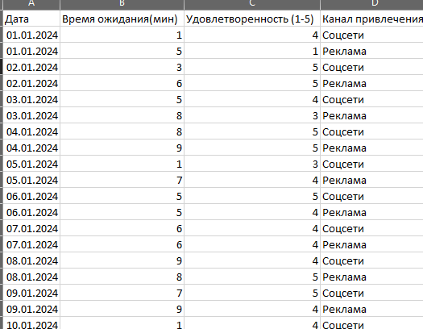

Создала точечную диаграмму

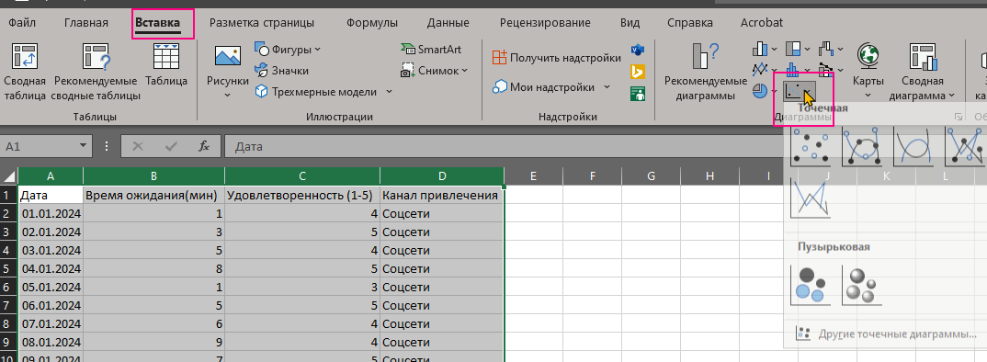

настроила данные по столбцу В

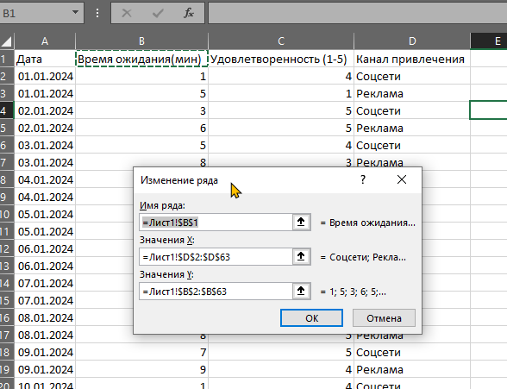

настроила данные по столбцу C

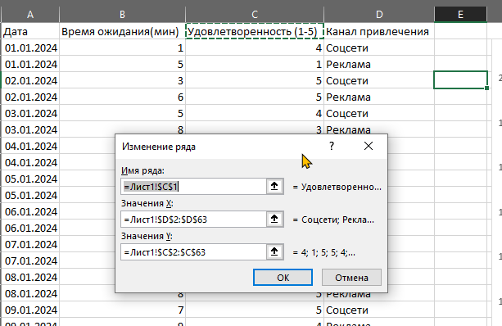

настроила данные по столбцу C

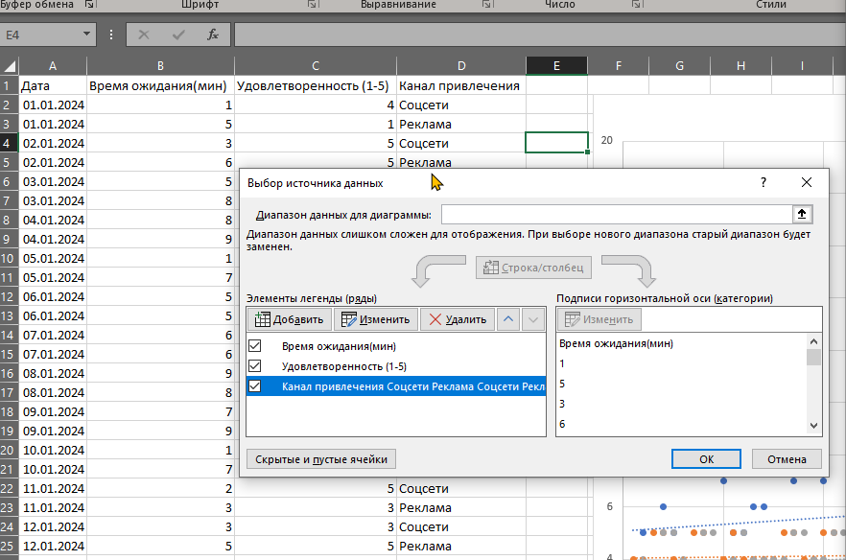

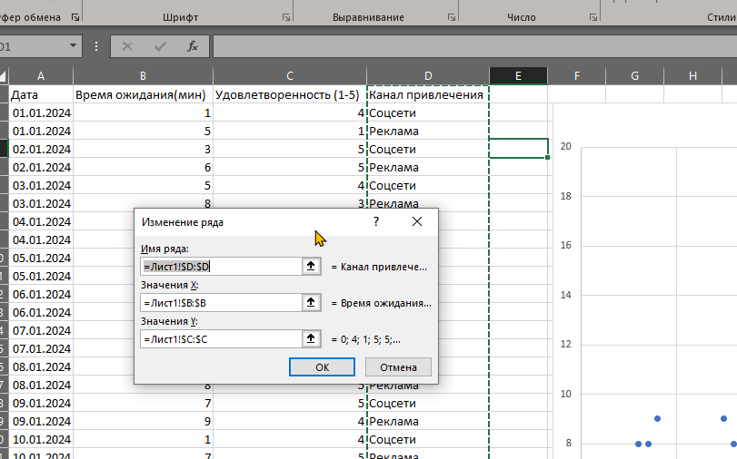

Добавила линии тренда для каждой из видов точек (их 3 вида)

* + Щелкните правой кнопкой мыши по любой точке на графике.
  + Выберите "Добавить линию тренда".
  + В параметрах линии тренда выберите тип линии (линейная, экспоненциальная и т.д.).
  + Повторите для каждой категории.

Настроила внешний вид:

* Добавила заголовок, подписи осей, легенду.
* разные цвета для каждой категории.
* Настроен формат линий тренда.

